大學入學考試中心
九十四學年度學科能力測驗試題

社會考科
－作答注意事項－
考試時間：100 分鐘
題型題數：
第壹部分
˙單 選 題：共 35 題
˙題 組 題：共 7 題
第貳部分
˙單 選 題：共 24 題
˙題 組 題：共 6 題
作答方式：
˙用 2B 鉛筆在「答案卡」上作答，修正時應以橡皮擦拭，切勿使用修正液
選擇題答錯不倒扣

祝考試順利
第壹部分(佔84分)
說明：第1至42題皆計分。第1至35題為單選題；第36至42題為題組題，每組有2-3個子題，各子題皆是單選題。請選出正確選項標示在「答案卡」上。每題答對得2分，答錯不倒扣。
1. 孫中山先生為合理解決資本問題，提倡節制私人資本，在他所擬訂的辦法中，哪一項牽涉到勞工權益的維護？
(A)限制私人企業經營之範圍 (B)社會與工業之改良
(C)直接徵稅 (D)分配社會化
2. 一位老師在介紹一本孫中山先生的著作時，說到：「這本書提倡知難行易，破除『知之非艱，行之惟艱』的流毒，有助於國人革除『坐而言不能起而行』的積習，養成嚴謹勤勞、振奮進取的心性。」請問這本書為何？
(A)孫文學說 (B)實業計畫 (C)民權初步 (D)建國大綱
3. 台灣地區已逐漸成為一高齡化社會，老年人口比例逐年攀升，為落實民生主義「養民」的目的，下列哪些措施，有助於達成「老有所終」的理想？
甲、恢復傳統大家庭的制度
乙、制定妥善的老人福利政策
丙、鼓勵三代同堂或三代同鄰
丁、老人年金發放年齡降至五十歲
(A)甲、乙 (B)乙、丙 (C)丙、丁 (D)甲、丁
4. 近年來政府積極敦促中船、中油、台糖、台鐵等國營事業轉型為民營事業，這項政策最主要的著眼點為何？
(A)提升經營效率 (B)因應台幣升值 (C)創造就業機會 (D)培植基礎工業
5. 政府將致力於憲政改革，今後憲政體制無論是採行內閣制、總統制、雙首長制或五權憲法制，都必須落實憲政民主的精神。下列何者最符合憲政民主精神？
(A)落實主權在民，各項爭議都訴諸公民投票解決
(B)防止民代濫權，擴大行政部門職權制衡立法權
(C)實施有限政府，各部門權責依據分權原理設計
(D)採用赤字財政，涉及民眾福利者皆應優先處理
6. 全民健保實施以來，造福不少貧困家庭，但也有人質疑，國家強制人民參加健保、繳交保費，有侵犯憲法保障之人民財產權的嫌疑。事實上，大法官會議曾作出解釋：全民健保強制入保的作法，符合公共利益並不構成違憲。針對此一議題，下列哪些主張可能會被用來支持大法官會議的觀點？
甲、保障社會安全是國家發展的方針
乙、尊重私人財產但不允許資本壟斷
丙、促進民族健康為國家施政的原則
丁、人權的保障應依國家需要而限縮
(A)甲、乙 (B)乙、丁 (C)甲、丙 (D)丙、丁
7. 孫中山先生是當代著名的政治家，由於出生地理環境的關係，使他可以用不一樣的角度思考中國的問題。請問下列何者為其出生地所具有的最重要優勢？
(A)地處政治中樞，接近政治權力的中心
(B)位處沿海地區，有機會接觸外來資訊
(C)隸屬外國殖民地，不受清廷權力管轄
(D)地屬偏遠，因此得以免受戰火之波及
8. 台灣近年來失業率較以往上升，引起政府的高度重視，因為失業問題往往會引發其他的社會問題，下列何者是政府在面對失業問題時，最可能關注的重點？
(A)造成物價上漲，進而引發通貨膨脹
(B)造成人口外移，雇主被迫引進外勞
(C)佔用大量社會福利資源而耗盡國庫
(D)造成犯罪率上升因而危及社會治安
9. 相對於歐美國家的憲政體制設計，我國的監察院是較為特殊的機構，依據我國現行憲法規定，下列有關監察院的定位、監察委員的產生及其職權的敘述，何者正確？
(A)監察院定位為中央民意代表機關
(B)監察院院長、副院長由監察委員互選產生
(C)監察委員由總統提名，經立法院同意後任命
(D)監察院職掌審理政黨違憲解散事項
10.執政黨為消弭族群爭端，近來通過了「族群多元國家一體」之決議，下列主張何者有助於緩和族群爭端？
(A)基於平等，規定各族群擔任民意代表人數應相同
(B)國家認同應超越省籍，建立在公民意識基礎之上
(C)為避免弱勢族群遭同化，應減少族群間文化交流
(D)為建立台灣文化主體性，應排除外來文化移入
11.關懷原住民的弱勢處境是政府近年來施政的重點，原住民政策也從「讓原住民適應現代社會」轉變為「積極創新並維護原住民傳統文化」，下列哪一項敘述最能解釋上述政策的轉變？
(A)原住民的人口正急速減少中
(B)政策隨政黨輪替而改弦易轍
(C)現代社會變遷使原住民難以適應
(D)族群政策重視多元差異而非同化
12.孫中山先生的民權主義理論中，哪一項最具有階段性國家發展理論的意涵？
(A)以五權分立為基礎的憲法主張
(B)建國大綱中所規劃的革命方略
(C)實業計劃中提出吸收外資、外才共同開發國家
(D)主張國家的長治久安端賴於良好道德觀為基礎
13.如果你是一位元代的學者，在思想上深信「心」是世界的本源，而要了解宇宙的真相，只須向內探索，不必向外格物窮理。請問你會特別肯定何人的學說？
(A)張載 (B)朱熹 (C)陸九淵 (D)王陽明
14.日治時期，台灣海峽兩岸雖然政治分離，但文化思想的交流仍然密切。1923年《臺灣民報》創刊，其「創刊詞」說：「我們處在今日的台灣社會，欲望平等，要求生存，實在非趕緊創設民眾的言論機關，以助社會教育，並喚醒民生不可了。……所以這回新刊本報，專用平易的漢文，滿載民眾的知識，宗旨不外欲啟發我島文化，振起同胞的元氣，以謀台灣的幸福。」這段話顯示，當時台灣知識份子已接納的近代中國新文化是下列哪一項？
(A)新教育 (B)反傳統 (C)反腐敗 (D)白話文
15.文化的傳承有因襲，也有損益，即使歷經百世，其因襲損益仍有脈絡可循。殷商文化距今已逾三千年，但在當代華人社會中，仍可見其傳承脈絡，其中最顯著的是下列何者？
(A)婚喪禮俗 (B)干支紀時 (C)甲骨占卜 (D)宗法制度
16.某大臣力排眾議，主張積極改革，強調：「文化輸出國不必自傲，文明輸入國也不必自卑，某一國文化為別一國所吸收，這種輸入品即為吸收者所擁有。譬如人吃豬肉，消化後變成人的血肉，誰能懷疑吃豬肉的人，他的血肉是豬的血肉而不是人的呢？」這位大臣最可能出現在哪一朝代？
(A)唐代 (B)宋代 (C)明代 (D)清代
17.日本某古寺留存有一份珍貴文件記載：「癸丑，春三月，明州(今寧波)來船二艘。其中，祥興號滿載絲綢、陶瓷，另附銅錢七萬，《史記》、《漢書》、《三國志》各十部；《四書集注》百部；佛教經典數百部。」這一份文件最早可能出現於哪一朝代？
(A)漢代 (B)唐代 (C)宋代 (D)元代
18.某一歷史古蹟的導覽手冊描述：指揮官縱容官兵搶劫擄掠之後，又下令縱火破壞，誓言留下永久的烙印以示懲罰，還得意地說：「我不以為在藝術方面，我們能從中國學到什麼東西。」但是，有良知的文明人對此暴行無不斥責。大文豪雨果(Victor Hugo)就說：「將我們各大教堂的寶物集中在一起，也抵不上東方這處龐大輝煌的博物館。……我們歐洲人是文明人，在我們眼中，中國人是野蠻人，可是你看文明人對野蠻人幹了什麼？」這份導覽手冊描述的是清末哪一場戰爭？
(A)鴉片戰爭 (B)英法聯軍 (C)中法戰爭 (D)八國聯軍
19.中國古代帝王的典型形象是：「一手捧著儒家經典，宣示教化；一手高舉法家利劍，厲行專制。」這種帝王的典型是從哪一個朝代開始的？
(A)秦代 (B)漢代 (C)唐代 (D)宋代
20.表一是台灣在某一時期的對外貿易統計數字。請問造成表中數字變化的主要原因是什麼？
(A)海禁政策的解除 (B)技職教育的推廣
(C)殖民體制的確立 (D)鐵路港口的興建
表一 (單位：日圓)
年代 | 輸出 |  | 輸入 |  | 合計 |  | 指數
1896 | 11,396 |  | 8,631 |  | 20,027 |  | 100
1924 | 42,567 |  | 46,424 |  | 89,000 |  | 444
1925 | 47,966 |  | 56,489 |  | 104,454 |  | 522
1926 | 49,315 |  | 62,008 |  | 111,323 |  | 557
21.一位作家以充滿感性的文字寫道：「內地人徹底地擁抱本島人，而本島人喜悅地投入內地人的懷裡，這種親和性不是一時的現象，可能在永久性的意義上有著要創造一個民族的骨骼之性質吧！現在，台灣人非打開眼睛不可。正是時候了，台灣人不單只是日本國籍，而且從內心深處完全變成日本人。如果失去這次時機，以後我們不能再遇到這種機會了。」這位作家寫作的背景與目的是下列何者？
(A)反對台灣民主國的抗日運動
(B)爭取台灣自治權的民主運動
(C)呼應台灣總督府的皇民運動
(D)渴望台灣人出頭的民族運動
22.中國歷史上有一個時期，官員們大多安於逸樂，卻自鳴清高，甚至將「居官無官官之事，處事無事事之心」，視為一種最高的道德規範。下列哪一個時期最能反映這種「當官不處理公務，做事不用心負責」的風氣？
(A)東晉南朝 (B)唐末五代 (C)南宋時期 (D)蒙元時期
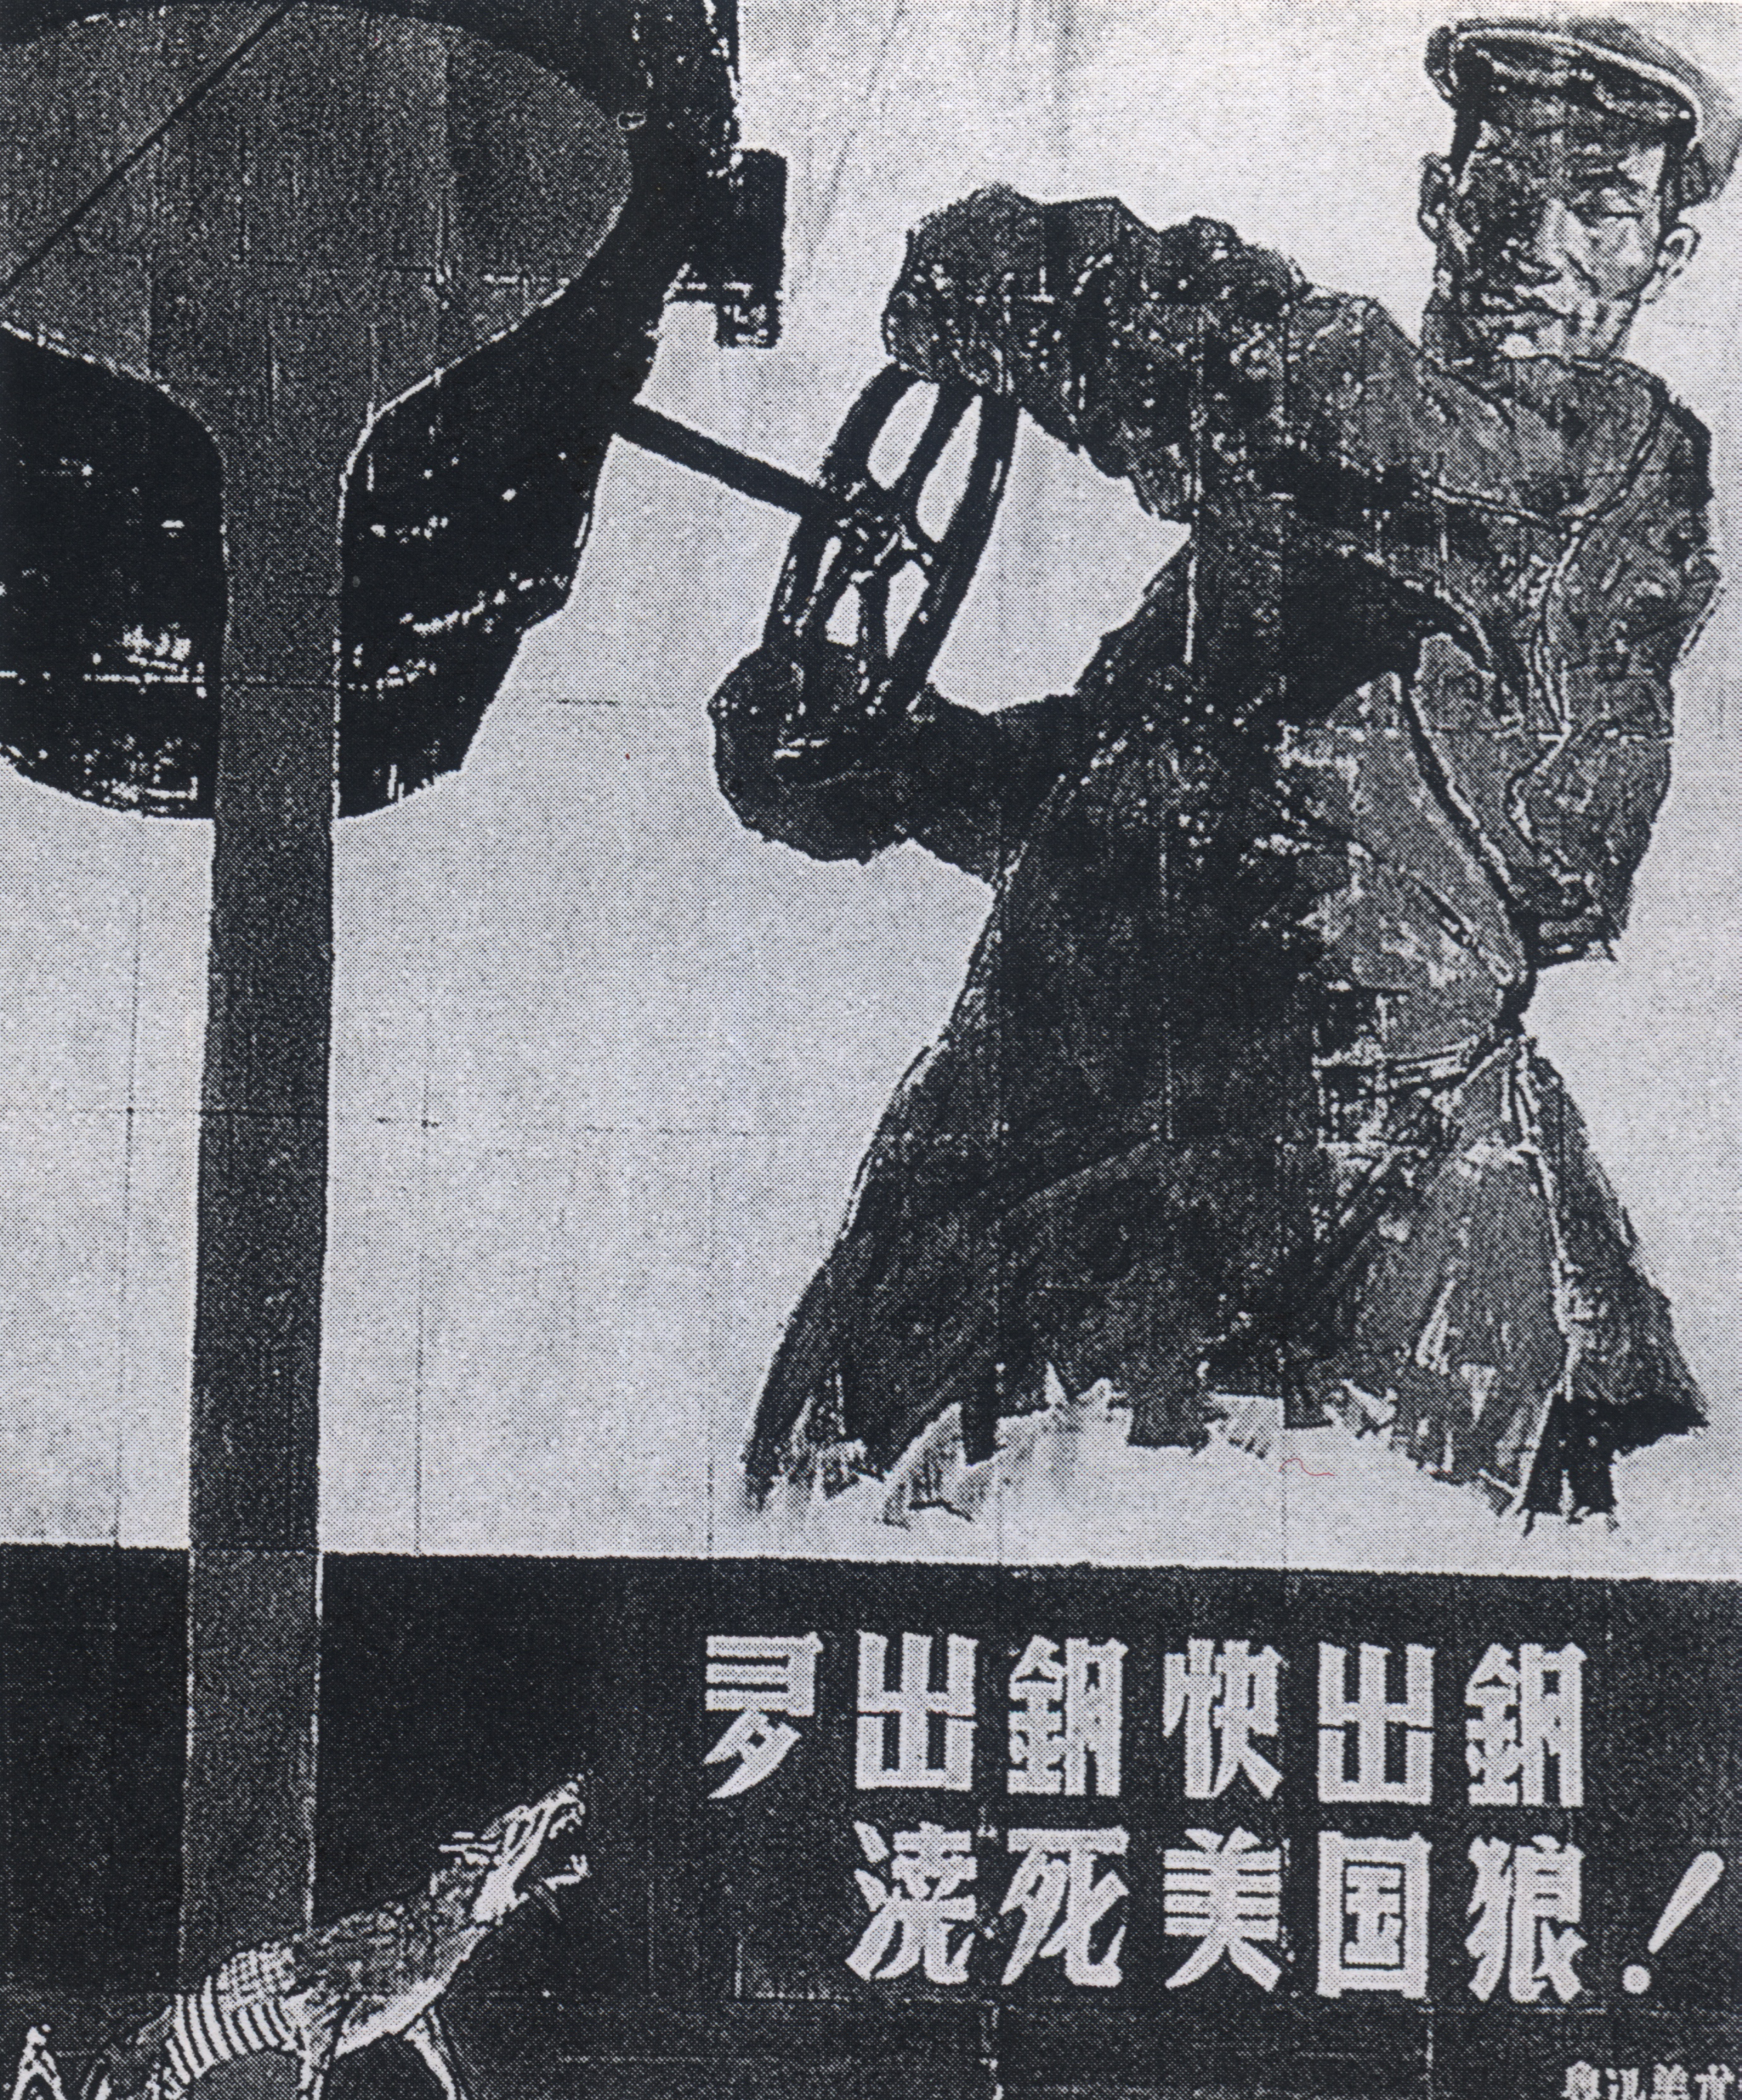
23.圖1反映了中共政權在某一時期的國家發展路線，圖中的標語是：「多出鋼快出鋼，澆死美國狼。」這是哪一時期的宣傳品？
(A)抗美援朝
(B)大躍進
(C)文化大革命
(D)改革開放

圖1

24.圖2為台灣在1929至1989年之間每隔二十年的人
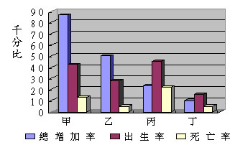
口統計值，其正確先後次序應為：
圖2
千分比
80
70
60
50
40
30
20
10
0
總增加率
出生率
死亡率
90
(A)甲乙丙丁
(B)甲丙丁乙
(C)丙甲乙丁
(D)丁甲丙乙

25.圖3是一張海岸橫剖面圖。下列有關該海岸地帶不同區位的環境特性，何者正確？
(A)「甲」易受海浪侵蝕；「丙」易積水形成沼澤
(B)「乙」淋溶作用顯著；「戊」易積水形成沼澤
(C)「丁」淋溶作用顯著；「庚」易積水形成沼澤
(D)「己」易受海浪侵蝕；「辛」易積水形成沼澤
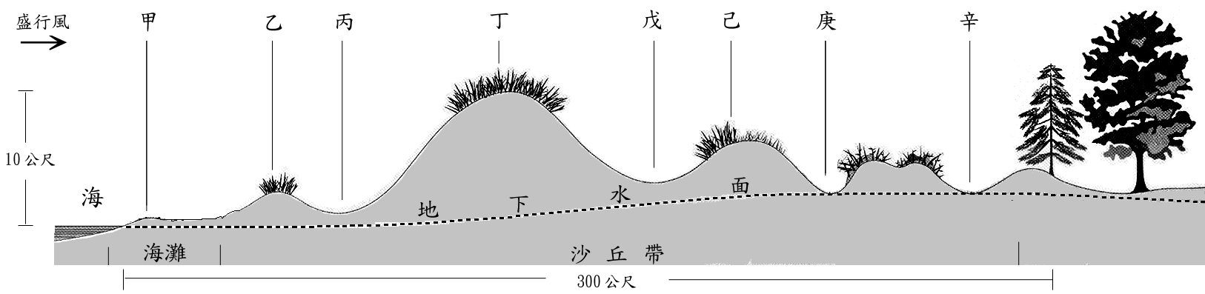
圖3

26.王先生要打電話給住在美國夏威夷的朋友，他們約好在夏威夷近中午時聯絡，請判斷住在花蓮的王先生應該在何時打電話最合適？
(A)5：00 (B)11：00 (C)17：00 (D)23：00
27.下列哪一個地區的地下水蘊藏量並不豐富？
(A)台中盆地 (B)彰化平原 (C)桃園台地 (D)屏東平原
28.表二為台灣下列河流的水文資料，其中，乙河應為下列何者？
(A)淡水河 (B)濁水溪 (C)四重溪 (D)蘭陽溪
表二
河流 | 流域面積(平方公里) |  | 年逕流量(百萬立方公尺)
甲  乙  丙  丁 | 3155  979  2726  130 |  | 5139  2361  5904  168
29.下列各種外營力作用所造成的堆積地形中，何者組成物質的顆粒最小也最均勻？
(A)沙灘 (B)沙丘 (C)沖積扇 (D)冰磧丘
30.東南丘陵與嶺南丘陵兩地理區具有頗多相同的地理特色，下列哪一個組合是正確的？
甲、多鹽鹼化災害 乙、氣候溼熱 丙、人口壓力大
丁、山多平原少 戊、全境河川連成一水系
(A)甲、乙、丙 (B)甲、丙、戊 (C)乙、丙、丁 (D)丙、丁、戊
31.台灣有不少地區的聚落屬於散村形態，其地理條件包括下列哪一項？
(A)水源稀缺 (B)集體開墾 (C)平地狹小分散 (D)天災頻仍
32.唐詩中的「劍河風急雪片闊，沙口石凍馬蹄脫」、「火山六月應更熱，赤亭道口行人絕」、「一川碎石大如斗，隨風滿地石亂走」等詩句，最可能是在描述下列哪個地區的景色？
(A)新疆地區 (B)漠南地區 (C)滇西縱谷 (D)西藏地方
33.元代某書籍描述某地的特色：「……陂地與隴崗相望，還有七處可泊舟處分布於其中，各有各的名稱。從泉州乘船順風二個晝夜便可以到達。島上生長草叢而無喬木，土壤貧瘠，不適宜種植稻穀。居民用茅草蓋房屋居住。氣候常年溫暖，風俗質樸帶點粗野，民眾大多長壽。」請問上述引文所指的是哪個地方？
(A)舟山群島 (B)澎湖群島 (C)香港島 (D)東沙島
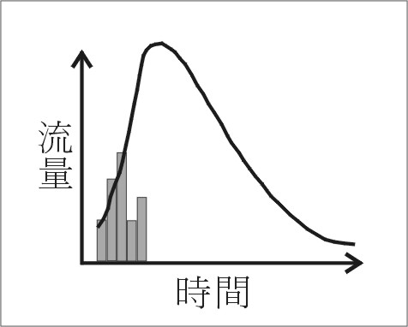
34.圖4為黃土高原上某溪流造林前的水文歷線(即圖中
圖4
曲線，可表示一地流量隨時間的變化)，圖中柱狀圖
代表一次的降雨量。請由選項中選出最能顯示造林成
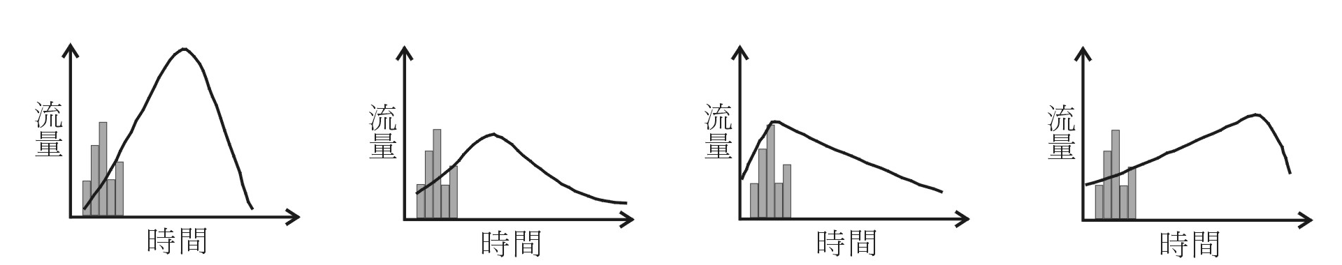
功後的溪流水文歷線變化。
(A) (B) (C) (D)

35.圖5為華南兩個海港及其腹地關係的示意圖，圖中港口、都市之圓圈大小代表其人口的多寡。請問下列何者為正確的說明？
(A)P1和P2有各自的服務範圍，彼此並不重疊
(B)P1和P2的服務範圍以各自為中心，均衡地向四周圍擴展
(C)P1的服務人口大於P2
(D)所有運輸幹線都是因為都市之間高度需求而新近興建
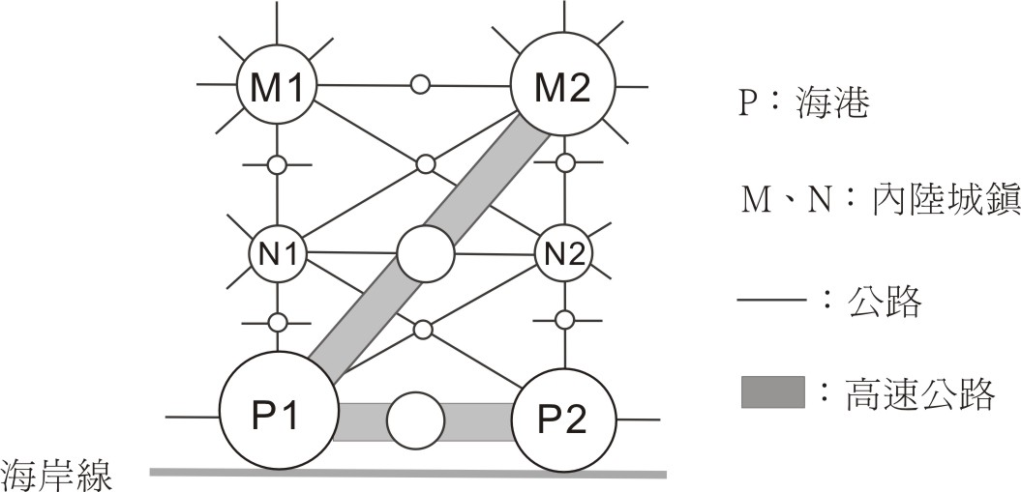
圖5

題組題(第36-37題為題組)
◎圖6及圖7分別是台灣在兩個不同時期的行政區域示意圖。請問：
36.台灣的行政區劃由圖6演變至圖7，是受到哪一事件衝擊的結果？
(A)1856年的英法聯軍 (B)1874年的日本侵台
(C)1884年的中法戰爭 (D)1894年的甲午戰爭
37.台灣的行政區劃由圖6演變至圖7，顯示出台灣歷史的哪一種發展？
(A)漢人移墾的禁令已告廢除 (B)建省後統治政策轉趨積極
(C)蓬勃發展的地方自治運動 (D)日本殖民統治的基礎穩固
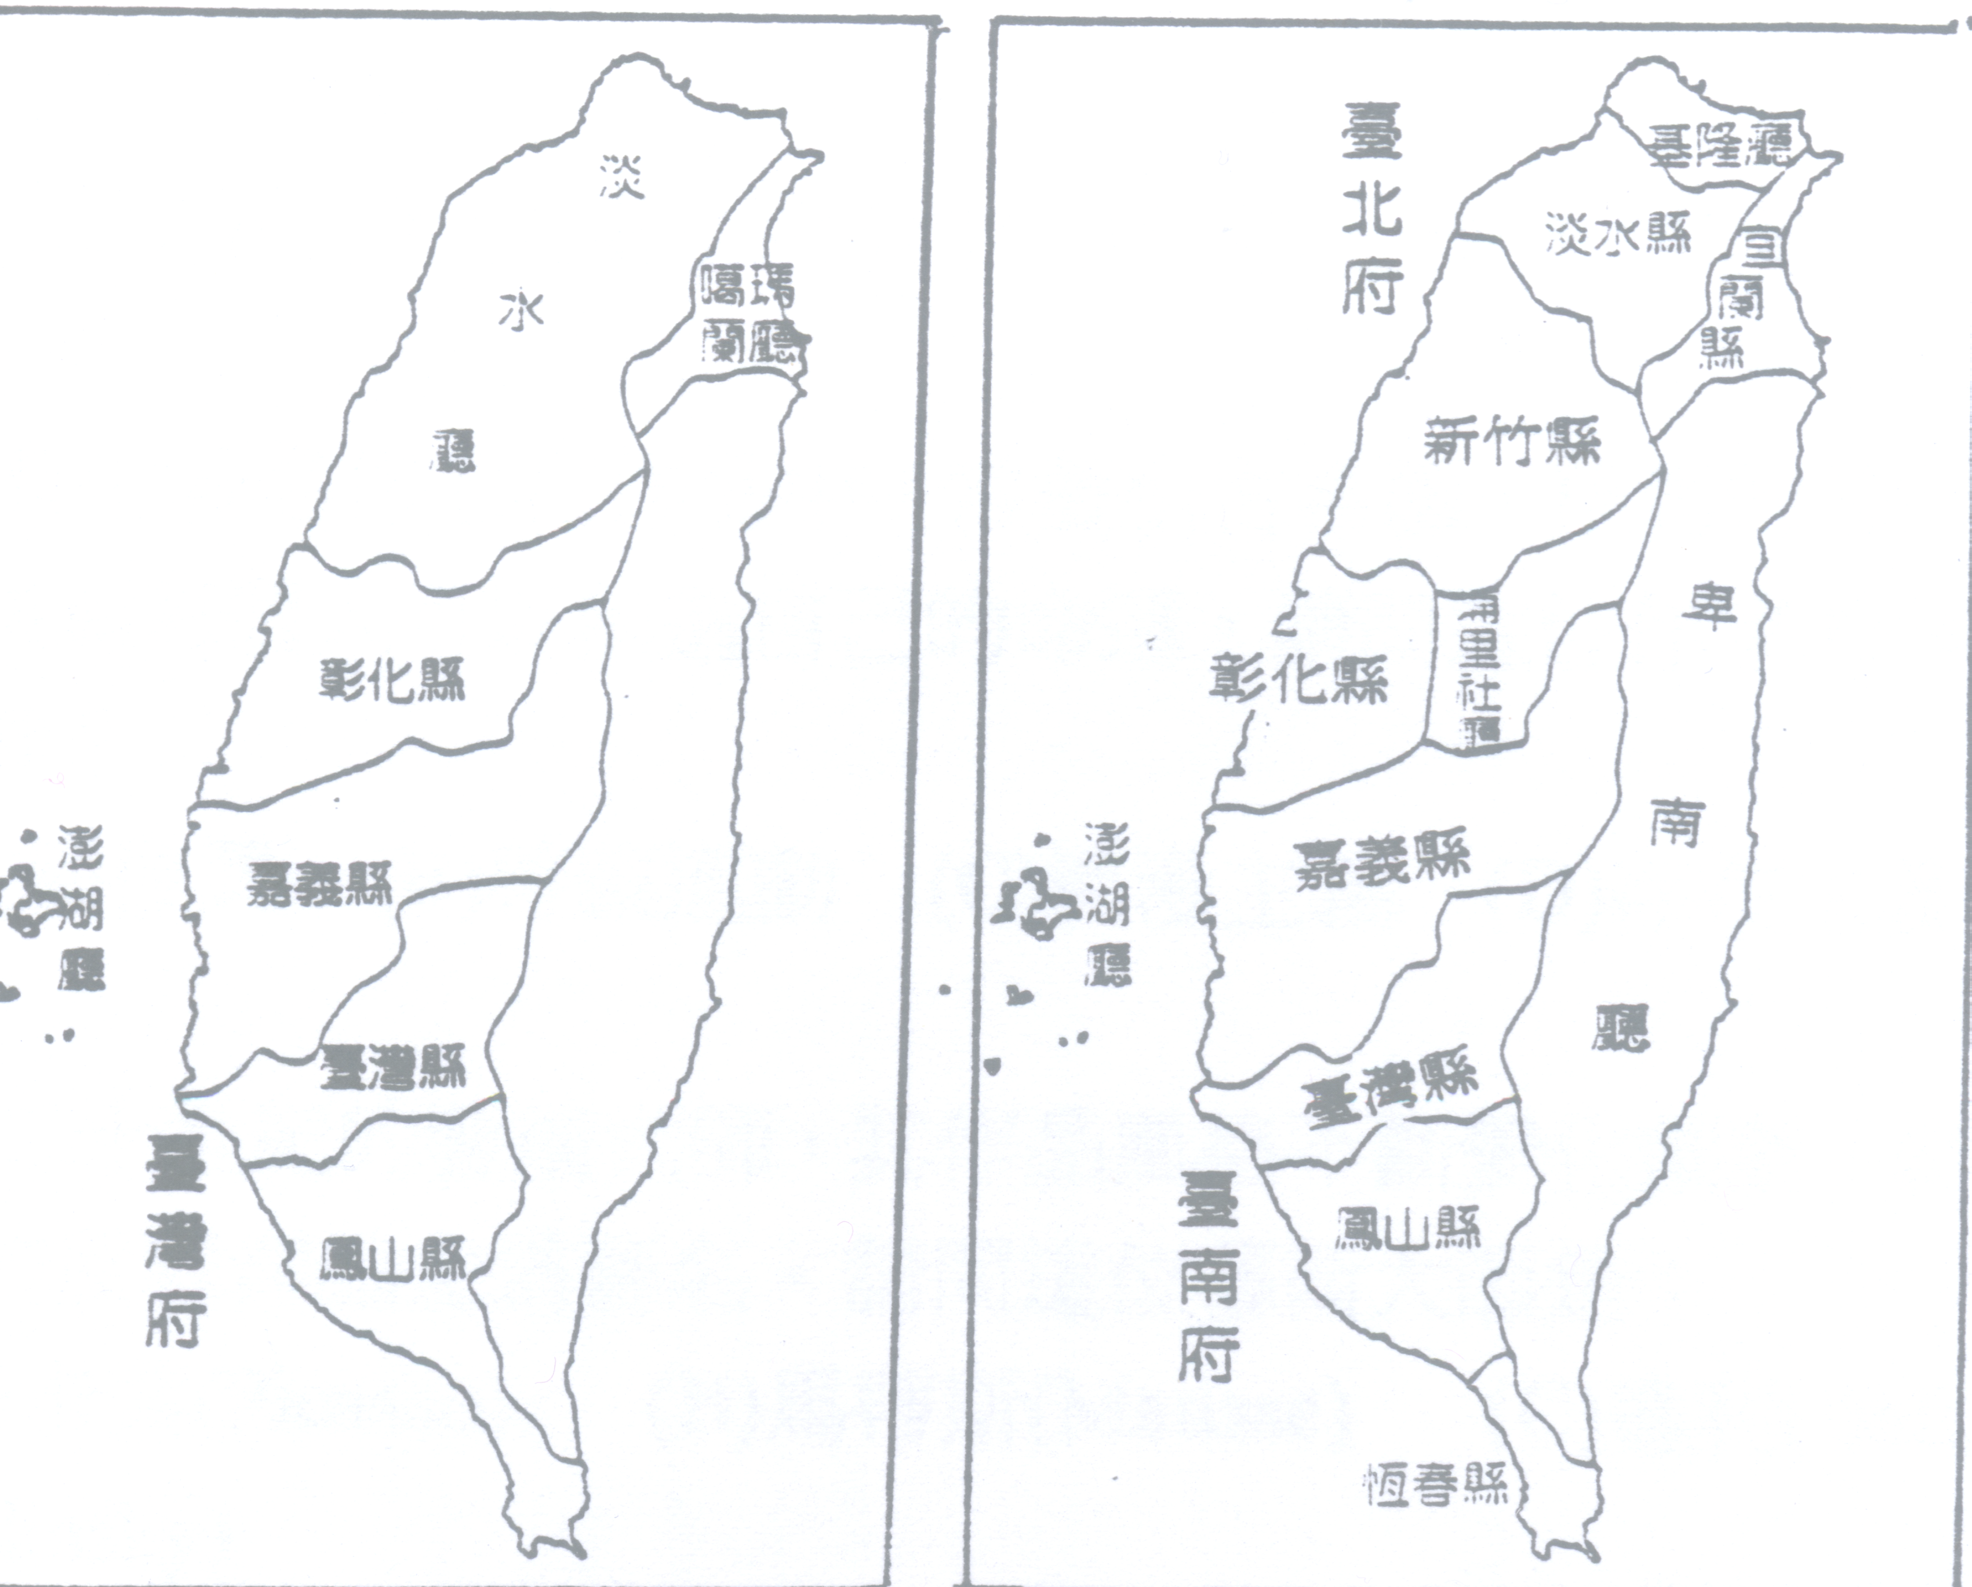

圖7
圖6

題組題(第38-39題為題組)
資料一：
其時歐戰方酣，某國實行遠交近攻政策，欲與我方修好，知國父反對參戰，故願助其組織護法政府以對抗北京。
資料二：
民國六年，總理黎元洪被督軍團脅迫解散國會，國人大憤，國父在滬力圖起兵護法，但缺乏經費。適有某國醫生輾轉告知國父：「如孫公有起兵護法之決心，某國願助資百萬。」國父知悉後，甚感快慰。……未幾，遂有(海軍總長)程璧光率海軍南下及廣州召集非常國會之舉。
請問：
38.在資料一與資料二中，「某國」是指下列哪一個國家？
(A)俄國 (B)日本 (C)英國 (D)德國
39.資料一與資料二敘述的歷史變化，對中國政局造成了什麼影響？
(A)洪憲失敗 (B)五四運動 (C)南北分裂 (D)中共崛起

題組題(第40-42題為題組)
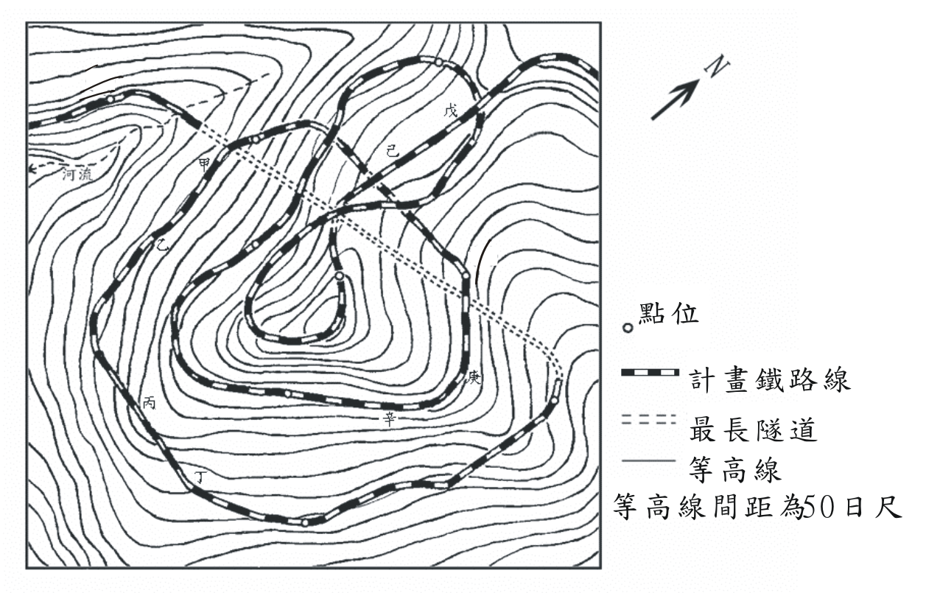
◎二十世紀初期東亞某政府擬建造一條通往超過2000公尺高之山區的鐵路，圖8是這條鐵路中一段路線的草圖。
（2）
（1）
等高線間距為50日尺
點位

圖8

40.鐵路沿線第(1)點到第(2)點之間的高度差約為多少日尺？
(A)300 (B)550 (C)800 (D)1050
41.試問當鐵道開通後，火車繞著山體爬行至下列哪兩點之間時，車廂的西側車窗因緊挨山壁而無良好的視野？
(A)甲、乙 (B)丙、丁 (C)戊、己 (D)庚、辛
42.該政府興建此鐵路的最主要目的為何？
(A)開發自然資源 (B)改善山區交通 (C)振興地方經濟 (D)發展觀光事業

第貳部分(佔48分)
說明：第43至72題共30題，答對24題以上(含24題)，第貳部分即得滿分。第43至66題為單選題；第67至72題為題組題，每組有2個子題，各子題皆是單選題。請選出正確選項標示在「答案卡」上。每題答對得2分，答錯不倒扣。
43.麥可喬丹出身貧民家庭，憑運動天份及教練指導，終於成為舉世著名的籃球明星，不僅經濟收入豐厚，也進入高級社會階層。下列關於「社會流動」的敘述，何者正確？
(A)都市化與社會流動無必然的關係
(B)社會階層化促使社會流動趨於開放
(C)麥可喬丹的現象是一種水平社會流動
(D)經濟發展與科技進步促進垂直社會流動
44.全球103國的元首於1992年齊聚巴西召開「地球高峰會議」，通過了《生物多樣性公約》(Convention on Biological Diversity)，次年獲得120國簽字同意，從此「生物多樣性」成為環境保育的重要理念。下列何者可能無助於「生物多樣性」的維護？
(A)開發使用新能源，降低人口成長的速度
(B)鼓勵低污染、省能源、可回收的綠色消費
(C)維護地球多樣的基因庫，平衡全球生態系統
(D)大量食用基因改造食品
45.台灣人民對休閒的需求日益迫切，休閒已成為生活的重要內容，有人說台灣社會已步入「大眾休閒時代」。下列哪一個組合，最能顯示大眾休閒時代中「工作與休閒」的關係？
甲、工作與休閒兩相平衡能提高個人的生活品質
乙、個人工作室等去組織化的工作形態使休閒與工作分開
丙、不同職業的工作者對工作與休閒相互關係的看法無差異
丁、為休閒而工作的價值觀逐漸取代了為工作而休閒的觀念
(A)甲、乙 (B)甲、丁 (C)乙、丙 (D)丙、丁
46.因為社會變遷的影響，現代的家庭結構與功能已有很大變化。下列關於現代家庭結構與功能的敘述，哪一個組合正確？
甲、醫學及生物科技的進步，衝擊了傳統的家庭生育功能
乙、家庭的社會化功能可由各級學校、社教機構及傳播媒體所取代
丙、「男主外、女主內」的分工模式，漸被「男主內、女主外」所取代
丁、家庭已由生產單位轉變為消費單位，家人分享生產成果參與休閒活動
(A)甲、丙 (B)甲、丁 (C)乙、丙 (D)乙、丁
47.近年來台灣的廣播與電視節目常有「Call in」及「Call out」，報紙也紛紛開闢「民意論壇」、「言論廣場」之類的版面，民眾可以直接向媒體反映心聲。請問這些現象最能彰顯大眾媒體發展的哪一種特徵？
(A)媒體傳播的方向朝雙向化發展
(B)大眾傳播的商業功能日受重視
(C)三C產業的結合是媒體共同的發展趨勢
(D)傳播媒體主要功能在於滿足大眾知的權利
48.當前台灣社會中，有人生病不去醫院診療，反而到寺廟求神問卜；有民眾簽賭「樂透彩」到處求「明牌」，能出「明牌」之寺廟香火鼎盛，信徒蜂湧膜拜，若因而「槓龜」則偶有丟棄或毀損神像之情形發生。下列哪一個組合，能正確地反映當前台灣社會宗教問題的特徵？
甲、神聖化 乙、迷信化 丙、功利化 丁、多元化
(A)甲、丙 (B)甲、丁 (C)乙、丙 (D)乙、丁
49.只要是有群體就會有規範，家有家規，校有校規，而社會亦有社會規範。下列關於「社會規範」的敘述何者不正確？
(A)民俗、民德與法律為重要的社會規範
(B)社會規範有其不變性，不會隨時空環境而調整
(C)各種社會團體有不同的規範，其約束力的大小與範圍也有不同
(D)社會規範是個人在社會中的行為準則，關係著人際互動的期待
50.自我的形成是社會化的重要關鍵，美國社會學家米德(G. H. Mead)提出「概括化他人」(generalized other)的理論，來說明這個現象。下列何者為米德的自我理論？
(A)每一個人同時具備三個「我」－－本我、自我與超我
(B)生活中所表現出來的「自我」是「本我」與「超我」之間協調的結果
(C)生活中的社會行為是「主我」與「客我」不斷互動與對話的表現
(D)自我概念的形成隨著個人認識外在世界的能力發展與時俱進，一般要在八歲以後才逐漸脫離自我中心的現象
51.台灣積極參與正式或非正式的國際組織，以爭取國際地位和權益，善盡國際社會的義務。請問目前台灣是下列哪些國際組織的成員？
甲、聯合國 乙、世界貿易組織 丙、世界衛生組織
丁、東南亞國協 戊、亞太經濟合作會議
(A)甲、丙 (B)乙、丙 (C)乙、戊 (D)丁、戊
52.「現代社會」不同於「傳統社會」，已經成為許多社會的現實或理想。下列有關「現代社會」特質的敘述，哪一個組合正確？
甲、現代社會是同質、靜態的社會
乙、個人通常以團體的利益為依歸
丙、社會內部存在著不平等的問題
丁、個人以其成就來爭取社會地位
戊、人際互動主要是面對面的交流
(A)甲、乙 (B)甲、戊 (C)乙、丙 (D)丙、丁
53.有一部小說指出：「自從蒸汽機成為世界的王后以來，貴族頭銜已成為無用之物。」據此一敘述推論，當時取代貴族的是什麼階級？
(A)農民階級 (B)勞工階級 (C)教士階級 (D)資產階級
54.某一時期，德國人宣稱「我們的未來在海上」、法國人高唱「不要忘記色當之役」、俄國人揚言「保衛斯拉夫兄弟」。這些聳動的口號與行動，最後導致哪個戰爭？
(A)普法戰爭 (B)克里米亞戰爭 (C)俄土戰爭 (D)第一次世界大戰
55.有一位著名作家，經常徵引古希臘、羅馬的論述，來反思、探索人的問題，強調每個人都可以創造自己的命運。這位作家代表哪一種思潮的精神？
(A)文藝復興 (B)啟蒙運動 (C)浪漫主義 (D)存在主義
56.某位藝術大師，作品風格不斷變化創新，其立體派畫風與人道主義的反戰作品尤為著名。這位藝術大師的風格應是屬於哪個時期？
(A)十九世紀前期 (B)十九世紀後期 (C)二十世紀前期 (D)二十世紀後期
57.十九世紀時有些社會主義者思考解決當時的社會問題，提出用選票爭取勞工階級利益、勞工階級組成政黨、培養社會改革人才等方法。這類主張屬於何種社會主義？
(A)共產主義 (B)費邊社 (C)工團主義 (D)無政府主義
58.在歐洲列強控制下，亞非許多地區遲至二十世紀中後期才脫離殖民統治，但是拉丁美洲國家卻能在十九世紀初期獲得獨立，其主要原因為何？
(A)受美國實行巨棒政策的影響 (B)受啟蒙運動與民族主義影響
(C)本身有軍事實力和文化基礎 (D)本身產業發達並且經濟富裕
59.有一種史學思想，在性別、種族、階級或信仰等方面，較能從多元文化角度去論述。這是何種史學思想？
(A)人文主義 (B)啟蒙主義 (C)浪漫主義 (D)後現代主義
60.十七、十八世紀時，法國巴黎的上流社會盛行沙龍聚會。到了十九世紀以後，這種風氣逐漸衰微，最主要的原因為何？
(A)被咖啡館之類的社交聚會場所取代
(B)缺少才貌雙全博學開明的女主持人
(C)法國政府嚴厲控制集會和言論自由
(D)社會動盪不安影響舉辦沙龍的意願
61.「在正常年度時，太平洋秘魯沿岸的水溫比同緯度海域平均低攝氏好幾度，主要原因包括：1.(甲)風系將暖水向秘魯海域外吹送；2.秘魯洋流將冷水輸送到秘魯海岸；3.湧升流……。」此段敘述中的(甲)風系是指：
(A)西南季風 (B)盛行西風 (C)東北季風 (D)東南信風
62.北非和西亞地區一向有謹慎使用水資源的傳統，但是除少數國家外，過去幾十年來本區水資源短缺問題日益嚴重。下列哪些因素是造成此問題日益嚴重的最主要原因？
甲、降雨量變化率增大 乙、人口快速成長 丙、製造業用水量大增
丁、生活方式現代化 戊、戰亂衝突加劇
(A)甲、乙 (B)乙、丁 (C)丙、戊 (D)丁、戊
63.蘇門答臘北部於2004年年底發生了規模9級的大地震，所引發的海嘯使東南亞與南亞多國嚴重受創，甚至某國的首都也被海水淹沒大半。這個國家是指下列哪一國家？
(A)印尼 (B)孟加拉 (C)斯里蘭卡 (D)馬爾地夫
64.有一位觀光客在他的遊記中寫下：「時間是西元2004年除夕的黃昏，我站在海邊看到本年全球最後的一抹夕陽，興奮極了！這兒的島嶼樣子有如甜甜圈，上面長滿棕櫚樹，陸地包圍著湛藍色的海水，好不美麗。」文中所描述的景觀最可能出現在下列哪一個地區？
(A)印度尼西亞 (B)密克羅尼西亞 (C)美拉尼西亞 (D)玻里尼西亞
65.圖9為某項商品的全球產地分布及運輸路線圖，請問這種商品最可能是下列哪一項？
(A)鐵礦 (B)煤礦 (C)石油 (D)木材
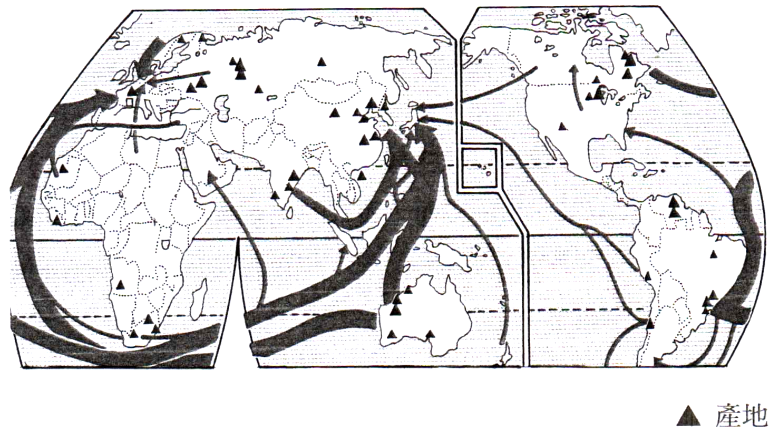
圖9

66.圖10、圖11、表三分別為某地區的氣候圖和當地某農家的年中行事曆，請問這個地區最可能是指下列哪一個地方？
(A)加拿大的草原三省 (B)非洲的馬達加斯加
(C)阿根廷的彭巴草原 (D)澳洲的墨累河盆地
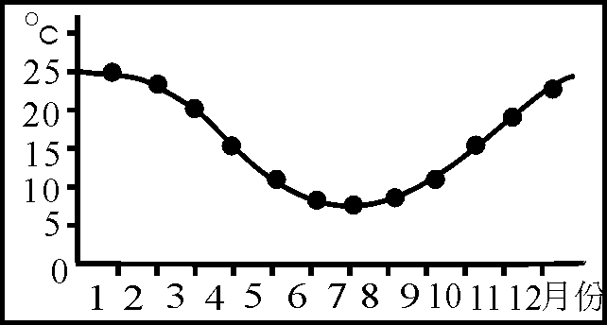
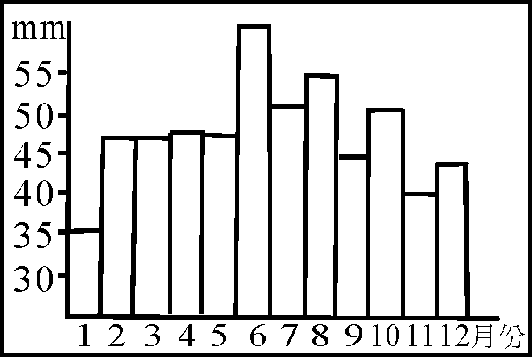
圖10
圖11

表三
月份 | 1月 | 2月 | 3月 | 4月 | 5月 | 6月 | 7月 | 8月 | 9月 | 10月 | 11月 | 12月
農 | 犁田 | ―→ | 播種 | ―→ | ―→ | 生長 | ―→ | ―→ | ―→ | ―→ | 收割 | ―→
牧 | 放牧 | ―→ | ―→ | ―→ | 配種 | ―→ | ―→ | 剪毛 | ―→ | 接生 | 放牧 | ―→

題組題(第67-68題為題組)
◎圖12是有關希特勒與史達林關係的諷刺性漫畫。請回答下列問題：
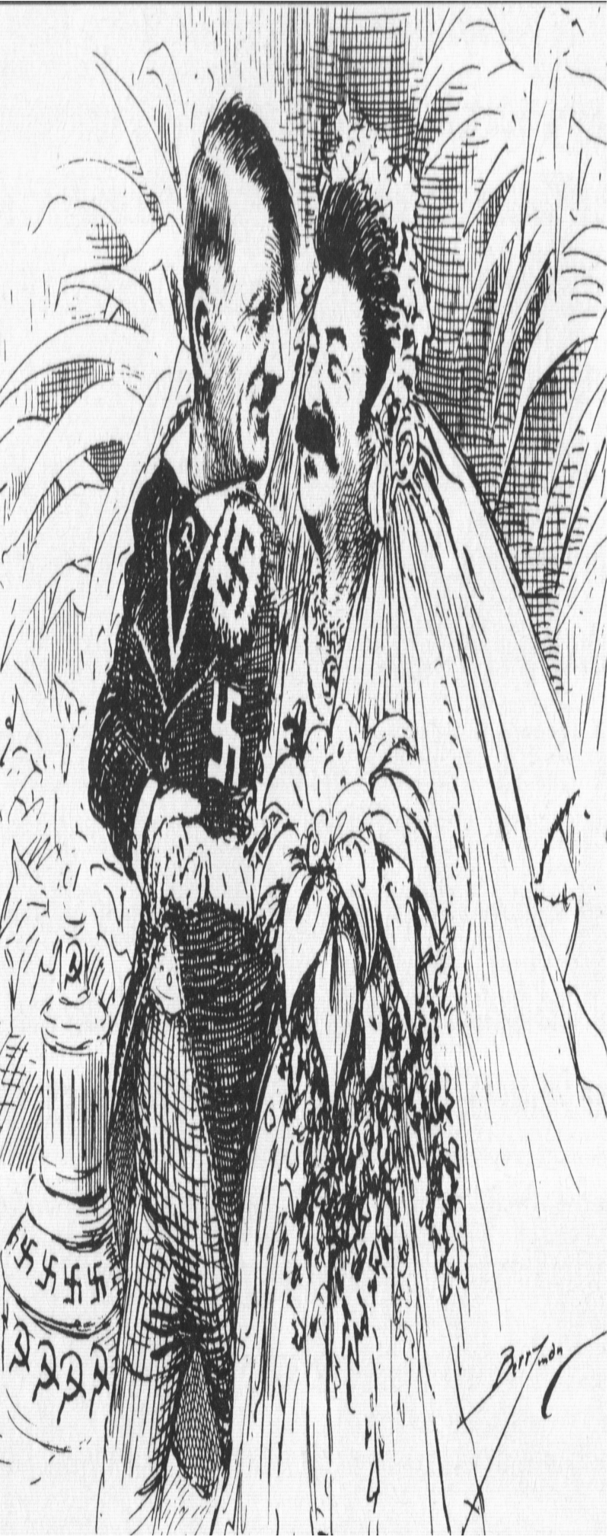
67.圖中新郎結婚的目的為何？
(A)化解俄國對德日反共公約的疑慮
(B)方便德國與東南歐獨裁政權合作
(C)壯大德國實力以嚇阻美國的干預
(D)免除德國東顧之憂以便對付英法

圖12
68.兩人「結為連理」以後，對歐洲局勢造成什麼影響？
(A)希特勒因此廢除凡爾賽和約 (B)希特勒乘機進占奧國與捷克
(C)德俄兩國進而協議瓜分波蘭 (D)英法對德轉而採取姑息政策
題組題(第69-70題為題組)
◎前南斯拉夫在歷史上曾經被多個帝國統治。二次世界大戰後，在強人狄托(Tito)主導下建立了由六個共和國組成的南斯拉夫聯邦，其中，五個共和國的人口組成都有單一優勢族群，只有一個例外。
69.前南斯拉夫各共和國中，哪一個共和國沒有單一優勢的族群？
(A)克羅埃西亞 (B)波士尼亞 (C)塞爾維亞 (D)馬其頓
70.從1990年代起，前南斯拉夫多個共和國相繼宣佈獨立，請問下列何者不是造成它們獨立的原因？
(A)宗教信仰不同 (B)中央計畫經濟日漸失靈
(C)口說語言難以溝通 (D)中央政權被單一族群掌控
題組題(第71-72題為題組)
◎隨著時代的進展，各種能源的相對重要性有所變化；而同一時期，全球能源的生產與消費也有明顯的區域差異。
71.圖13是各種能源在20世紀後半葉的使用狀況，請問圖中甲、乙、丙、丁依序是指何種能源。
(A)煤、核能、天然氣、石油 (B)天然氣、煤、核能、石油
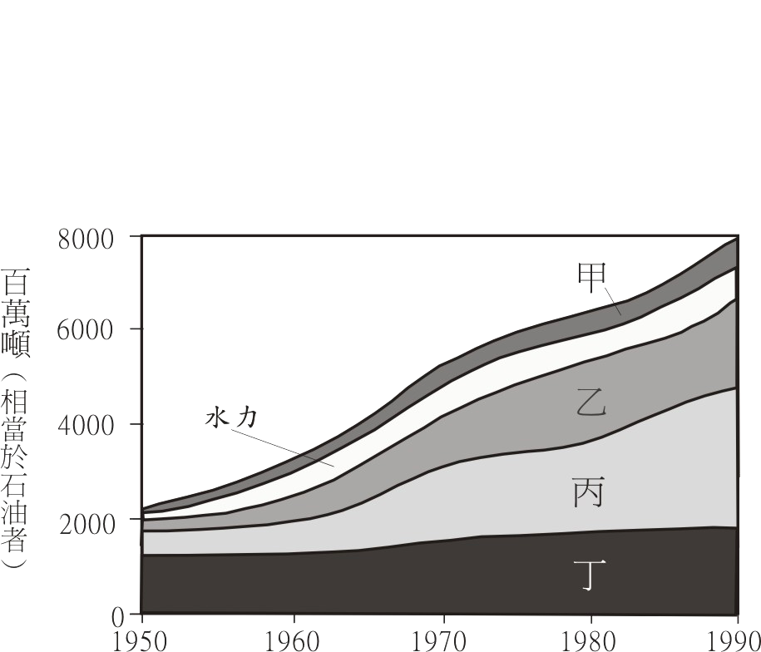
(C)天然氣、核能、石油、煤 (D)核能、天然氣、石油、煤
圖13
72.圖14是20世紀末期西歐、前蘇聯與東歐、北美、南美、非洲、中東、亞洲(不含中東)、大洋洲等八個地區的能源生產與消費比較圖，兩圖中的「丙」是指下列哪一個地區？
(A)北美 (B)南美 (C)西歐 (D)亞洲(不含中東)
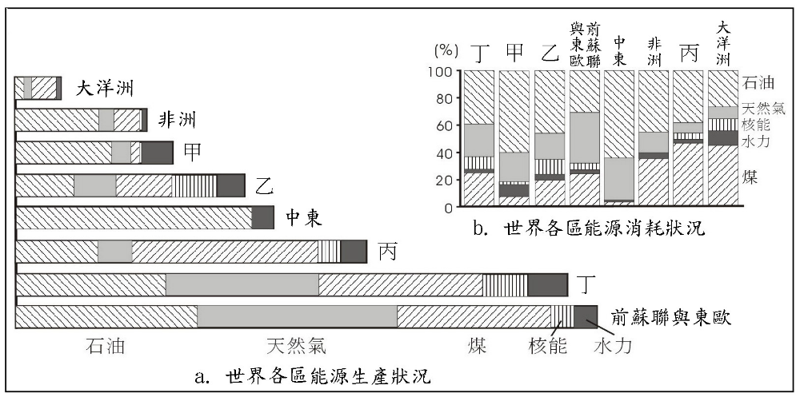
圖14

